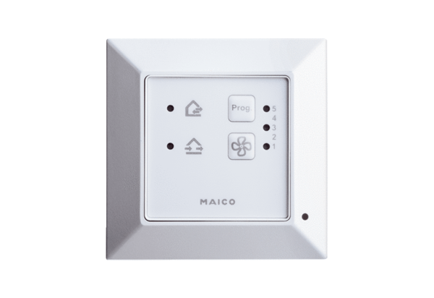Commande air ambiant RLS 45 OUnité de conditionnement : 1 pièceGamme: K
Numéro de référence : 0157.0359Fabricant : MAICO

